**Отчет**

**Лабораторная работа №11**

**Лобанов Владимир, 2 курс 3 группа**

Принципиальная схема:

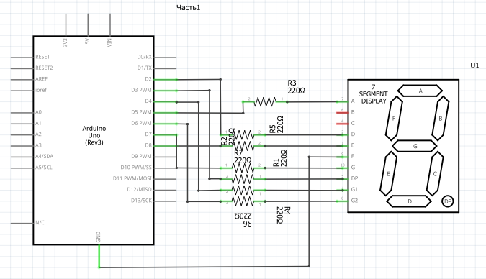

Рисованная схема:

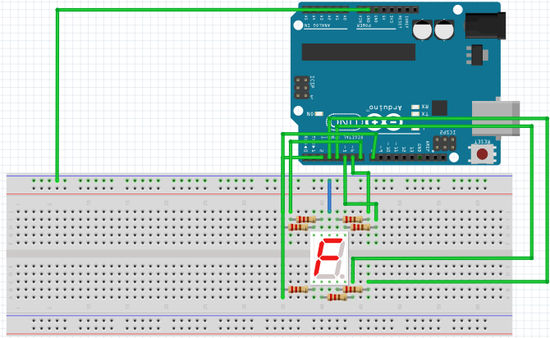

Скетч:

|  |
| --- |
| *#define FIRST_SEGMENT_PIN 2*  *#define SEGMENT_COUNT 7*  *// префикс «0b» означает, что целое число за ним записано в*  *// в двоичном коде. Единицами мы обозначим номера сегментов*  *// индикатора, которые должны быть включены для отображения*  *// арабской цифры. Всего цифр 10, поэтому в массиве 10 чисел.*  *// Нам достаточно всего байта (англ. byte, 8 бит) для хранения*  *// комбинации сегментов для каждой из цифр.*  byte numberSegments[10] = {  0b00111111, 0b00001010, 0b01011101, 0b01011110, 0b01101010,  0b01110110, 0b01110111, 0b00011010, 0b01111111, 0b01111110,  };  void setup()  {  for (int i = 0; i < SEGMENT_COUNT; ++i)  pinMode(i + FIRST_SEGMENT_PIN, OUTPUT);  }  void loop()  {  *// определяем число, которое собираемся отображать. Пусть им*  *// будет номер текущей секунды, зацикленный на десятке*  int number = (millis() / 1000) % 10;  *// получаем код, в котором зашифрована арабская цифра*  int mask = numberSegments[number];  *// для каждого из 7 сегментов индикатора...*  for (int i = 0; i < SEGMENT_COUNT; ++i) {  *// ...определяем: должен ли он быть включён. Для этого*  *// считываем бит (англ. read bit), соответствующий текущему*  *// сегменту «i». Истина — он установлен (1), ложь — нет (0)*  boolean enableSegment = bitRead(mask, i);  *// включаем/выключаем сегмент на основе полученного значения*  digitalWrite(i + FIRST_SEGMENT_PIN, enableSegment);  }  } |